Введение
Пространственно-частотная фильтрация применяется в различных областях науки для избирательного приёма сигналов от объектов, находящихся в различных точках пространства. Данная фильтрация достигается использованием приёмных систем с характеристиками направленности заданной формы. Одним из таких устройств является микрофонная решетка. Микрофонная решетка – направленный микрофон, реализованный как множество приёмников звука, работающих согласованно. Она состоит из всенаправленных микрофонов, рассредоточенных по периметру пространства. Такие элементы микрофонной решетки принимают сигналы, содержащие информацию о звуках, идущих со всех сторон. Совместная обработка полученных реализаций позволяет отфильтровать звуковой сигнал, исходящий из заданного направления. Микрофонные решетки нашли своё применение не только в системах речевой связи, но и в сфере безопасности. Так, например, система «Бумеранг» используется для защиты транспортных средств и войск от снайперского огня, позволяя определить положение стрелка. Система «SENTRI», используемая в городах, способна различить звук выстрела, определить его направление и вызвать полицию. Целью данной работы является изучение цифровой обработки акустических сигналов с помощью плоской микрофонной решетки и адаптивных формирователей луча.
Исходя из поставленной цели, решались следующие задачи:
– изучить литературу по данной теме
– смоделировать приём полезного сигнала и помехи для микрофонной решетки
– рассмотреть различные виды адаптивных формирователей луча
– провести сравнительный анализ между адаптивными алгоритмами

Сравнительный анализ алгоритмов LC NLMS и LC RLS
Проведём сравнительный анализ двух алгоритмов. Рассмотрим эффективность каждого алгоритма и сравним качество фильтрации алгоритмов в зависимости от различных параметров. Критерием оценки будет как значение выигрыша ОСШ, так и субъективная оценка качества речи PESQ. Одним из параметров, который можно менять, является порядок фильтра. Была построена зависимость выигрыша ОСШ от порядка фильтра для двух алгоритмов. Полученная зависимость представлена на рисунке 1.1.
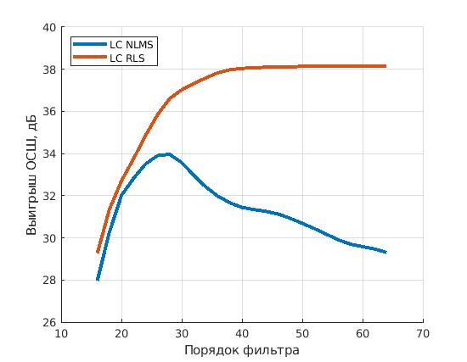
Рис. 1.1. Выигрыш ОСШ от порядка фильтра для двух алгоритмов.
Аналогично была построена зависимость оценки PESQ от порядка фильтров для двух алгоритмов, что представлено на рис. 1.2. Из графиков 1.1 и 1.2 видно, что при превышении порядка фильтров выше определённого значения, не происходит значительного повышения оценки PESQ, что говорит о существовании оптимального порядка фильтра для каждого алгоритма.

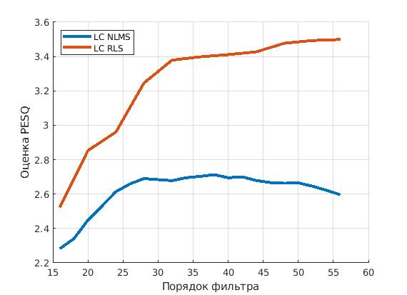
Рис. 1.2. Оценка PESQ от порядка фильтра для двух алгоритмов.
Так же была построена зависимость выигрыша ОСШ и оценки PESQ от числа используемых микрофонов. Поскольку микрофонная решетка прямоугольная, то используются значения числа микрофонов, которые являются квадратом натурального числа, такие как 4, 9, 16, 25. Полученные зависимости представлены на рисунках 1.3 и 1.4. Из рисунка 1.4 видно, что увеличения числа микрофонов в каждом случае приводит к повышению оценки PESQ и соответственно к повышению качества фильтрации.
Построен график зависимости выигрыша ОСШ адаптивных фильтров от входного ОСШ для двух алгоритмов, что представлен на рис. 1.5.
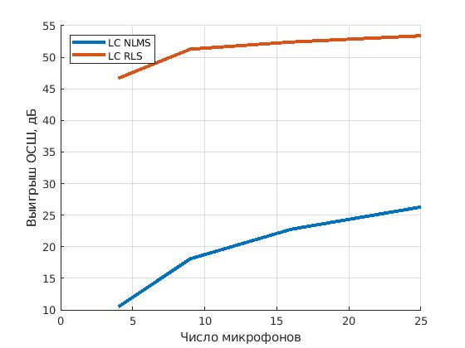
Рис. 1.3. Выигрыш в ОСШ в зависимости от числа микрофонов
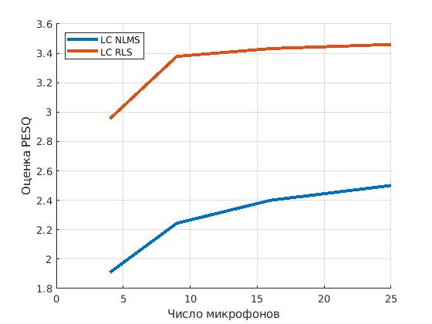
Рис. 1.4. Оценка PESQ в зависимости от числа микрофонов
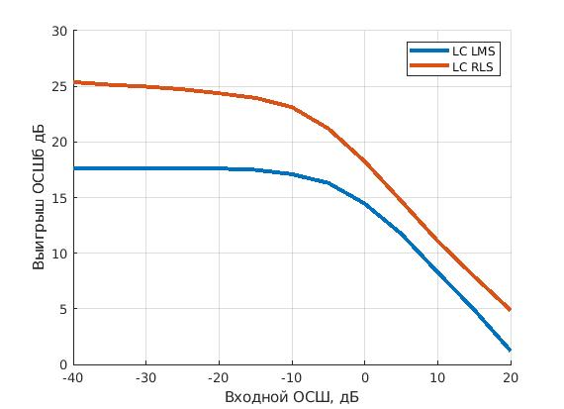
Рис. 1.5. График зависимости выигрыша ОСШ от входного ОСШ.
Из графика 1.5 видно, что при увеличении входного ОСШ, выигрыш ОСШ становится меньше. Это связанно с внешними шумами, которые поступают вместе со смесью полезного сигнала и акустического шума. Такой шум адаптивные алгоритмы воспринимают как суперпозицию волн пришедших с различных направлений, что не позволяет им отфильтровать подобный шум.
Адаптивные пространственные фильтры осуществляют фильтрацию в случае различных геометрических положений источников сигнала и шума. Проанализируем то, насколько близко можно расположить шум по отношению к полезному сигналу, чтобы алгоритм смог отфильтровать лишь шум. Были построены графики зависимости выигрыша ОСШ от угла азимута при фиксированном угле подъёма Данная зависимость представлена на рис. 1.6.
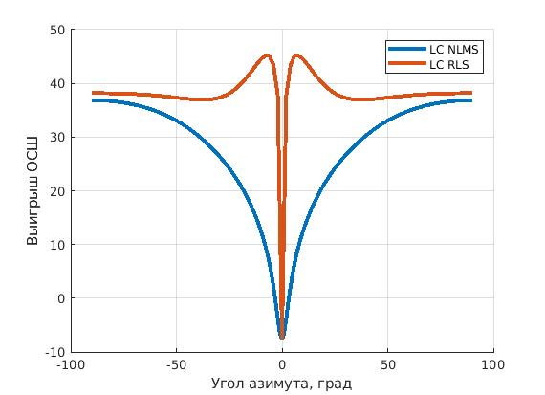
Рис. 1.6. Зависимость выигрыш ОСШ от угла азимута при фиксированном угле подъёма
Такая же зависимость построена для оценки PESQ на рис. 1.1.
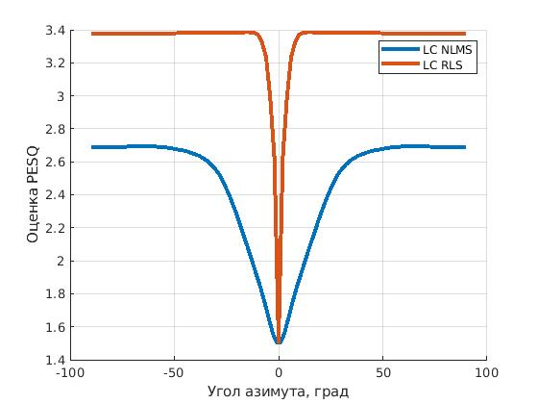
Рис. 1.1. Зависимость оценки PESQ от угла азимута при фиксированном угле подъёма
Из рисунков 1.6 и 1.7 видно, что существует некоторый минимальный угол азимута, ниже которого адаптивные алгоритмы не могут отделить сигнал от шума. Особо характерный спад заметен на рис. 1.6. Для алгоритма LC NLMS минимальный угол составляет:Для алгоритма LC RLS минимальный угол составляет: Аналогично были построены графики в случае фиксированного что представлено на рис. 1.8 и 1.9.
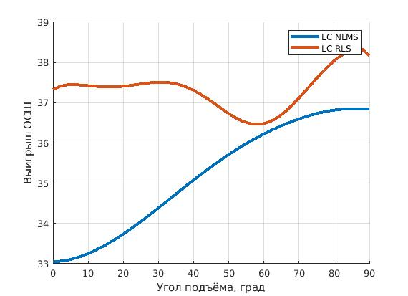
Рис. 1.8. Зависимость выигрыш ОСШ от угла подъёма при фиксированном угле азимута
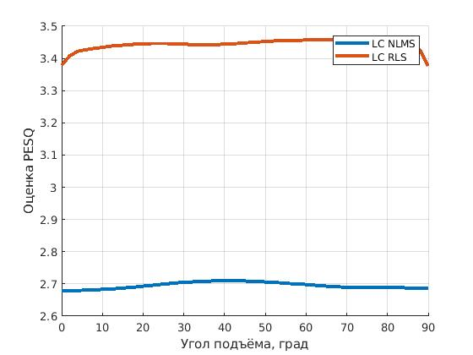
Рис. 1.9. Зависимость оценки PESQ от угла подъёма при фиксированном угле азимута
Исходя из рис. 1.9 можно сделать вывод, что в данной случае значительного изменения оценки PESQ от угла подъёма не происходит.

Вывод
Плоские равномерные микрофонные решетки вместе с адаптивным формирователем луча позволяют создавать гибкие системы приёма полезного речевого сигнала. В ходе работы были реализованы два адаптивных алгоритма LC NLMS и LC RLS. Их анализ показал, что они подстраивают свои весовые коэффициенты, подавляя шумы с направлений, отличных от направления полезного сигнала. Был проведён анализ двух адаптивных формирователей луча. Можно сделать вывод, что алгоритм LC RLS даёт большие значения выигрыша ОСШ и оценки PESQ при равных условиях, в сравнении с LC NLMS. При этом вычислительная сложность первого алгоритма больше, чем у второго. Так же было установлено, что существует минимальный угол между направлением полезного сигнала и шума, при котором адаптивные формирователи луча могут корректно отфильтровать полезный сигнал.

Список литературы
- Ричард Лайонс Цифровая обработка сигналов: Второе издание. // 000 «Бином-Пресс» – 2006. – 656 с.
- Джиган, В. Адаптивная фильтрация сигналов / В. Джиган. — М. : Техносфера, 2013. —528 с.
- Liu, Wei Wideband beamforming : concepts and techniques / Wei Liu, Stephan Weiss // Proceedings of the IEEE. – 2010. – P. 286.
- Harry L. Van Trees Optimum Array Processing / Harry L. Van Trees // Proceedings of the IEEE. – 2002. – P. 1443.

